**课例研讨回望新教材任务，反思碰撞重溯新课标要求**

**——新教材必修上册第三单元教学研讨活动**

2022年10月26日下午我们在昆明实验学校（高中部）开展了一次新教材使用研讨活动，昆明市高中语文周丽蓉名师工作室、盘龙区高中语文周丽蓉名师工作室的所有成员，以及盘龙区高中语文教师参加了此次活动。活动主要分为三个部分，第一部分是由昆明实验学校的王娟老师和昆明市第十中学的郭玉婷老师分别展示两节研究课，第二部分是说课与评课环节，第三部分由周丽蓉老师做点评总结。

第一节课是王娟老师的重读《琵琶行》课例，课题为《同掬一把人间悲辛泪》。王娟老师在《琵琶行》一课教学完成后又重读课文有了新的发现和思考，因此重读再教时设计了三个任务。第一个任务是梳理文本，把握故事内容，探究作者情感。王老师让学生分组梳理序言与诗句的写作思路并用箭头推理出小序和诗歌的不同内容。通过序文对比，学生发现诗歌比序言多了“醉”、“暗问”、“弹奏”、“我言”、“青衫湿”这几部分内容。接下来王老师带领学生选择其中部分内容重点重读。“醉”这部分，王老师抓住“夜”、“枫叶”、“荻花”、“茫茫江”、“浸月”，让学生感受秋夜的氛围，以及这些意象渲染出的离愁别绪和诗人怅然迷茫的心情，并进一步教学生认识“景语——心境”这个诗歌鉴赏知识。“弹奏”这个部分王老师用“欣赏琵琶女的妙手”这个活动借助表格比较发现琵琶女弹奏技艺高超，以及诗人视、听、触全方位描写音乐魅力的特点。王老师由这个活动又继续小结诗歌创作中多方面烘托人物展示人物心境这个特点。“青衫湿”这个部分王老师通过引导让学生感受到了“司马青衫”的悲欣交集是因为客，他是一个为“江州司马”而来的故人，是因为君，她是一个零落江湖的女子，是因为己，他是一个病居浔阳的迁客。重读《琵琶行》，终于在江州的秋风明月夜里聆听到白居易的孤独寂寞的心灵呐喊，终于在百折千回的琵琶声中凝望到白居易的沉醉和怅恨的心灵白光，终于在“同声一哭”的司马青衫的泪痕上触摸到白居易悲欣交集的真实容颜。

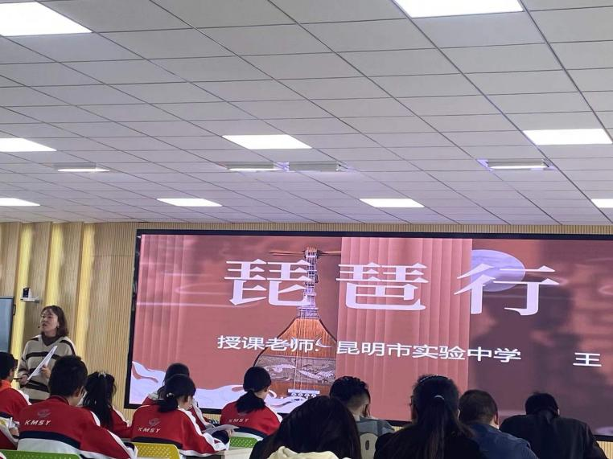

第二节课是郭玉婷老师《同样的诗意表达，不同的诗意追求》课例。郭老师将《念奴娇·赤壁怀古》、《永遇乐·京口北固亭怀古》、《声声慢》三首词整合进行群文阅读教学。郭老师的课共设置三个任务，第一个任务是“探究作品艺术风格”，并分别设置活动一“因声求气，吟咏诗韵”，通过诵读作品，从音韵学角度入手，在朗读中让学生感受《念奴娇·赤壁怀古》、《声声慢》两首词的不同；活动二“置身诗境，体会风格”，从意象、意境、人物等方面感受诗境的异同；活动三“判断词句艺术风格”，让学生通过已学知识迁移判断词句风格。郭老师通过以上三个活动让学生对苏轼、辛弃疾、李清照三位词人豪放和婉约的艺术风格差异有了鲜明的感受，但是郭老师继续用活动四“合作研讨，体会区别”，区别《念奴娇·赤壁怀古》、《永遇乐·京口北固亭怀古》两首豪放词的不同，将学生的思维训练继续向前推进一步。接下来郭老师进行课堂第二个任务的教学“探究诗作不同风格的形成原因”，该任务阶段郭老师给学生提供了探究所需的“补充资料”，教会学生从“生平经历”、“时代背景”、“文学观”、“价值观”等方面来探究作品风格迥异的原因。郭老师的最后一个学习任务是“摒弃门户之见，品味审美追求”，让学生能够质疑思辨，李清照有豪放风格的作品，苏轼也有婉约风格的词作。最后郭老师布置了一个非常有探究意义的“课后探究”： 在第三单元的单元提示中写道，“苏轼词豪放，李清照的词婉约。”你认为这种说法严谨吗？借助今天的学习内容，反驳这一观点，写一篇文学评论。在整堂课中，郭老师既有学习任务的层层推进，又有知识支架的辅助，同时也重视思维能力的发展训练。

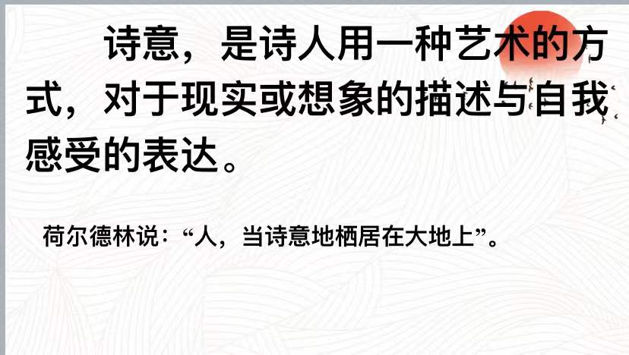

课后周丽蓉老师指出此次课例研讨活动的目的在于研讨新教材的使用，两位老师用自己的认识和体会分享研究课，通过自己的实践给大家启发、碰撞，思考如何把“三新”研究到位。

活动的第二个部分是说课和评课环节。首先是王娟说自己是在摸索中前行的研究经历，她认为老师要有回头看的能力和习惯，所以有了今天的这堂重读课设计。其次是郭玉婷老师说课。郭老师讲述周丽蓉老师到自己课堂听课后的三次点评让自己逐渐明白了什么叫聚合、清晰、走入文本，并希望通过今天的课例分享改变自己、提升自己。周丽蓉老师点评两位老师的说课时说：“一次备课过程，一次心路历程。我们要区别‘任务’和‘任务群’，并在教学中落实，其间有一些最朴实的活动是不可缺的，因为‘任务群’是一种新的提法但不是新的教学模式，我们需要实实在在的活动让四种素养落实。”

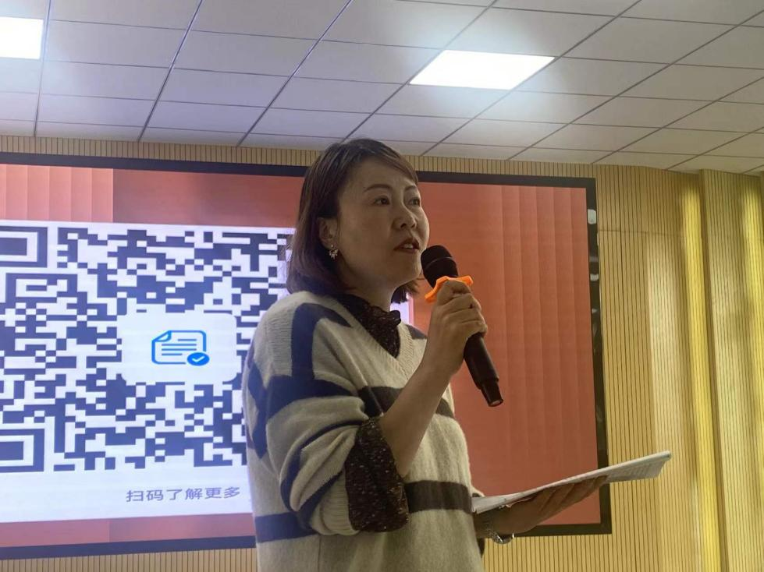

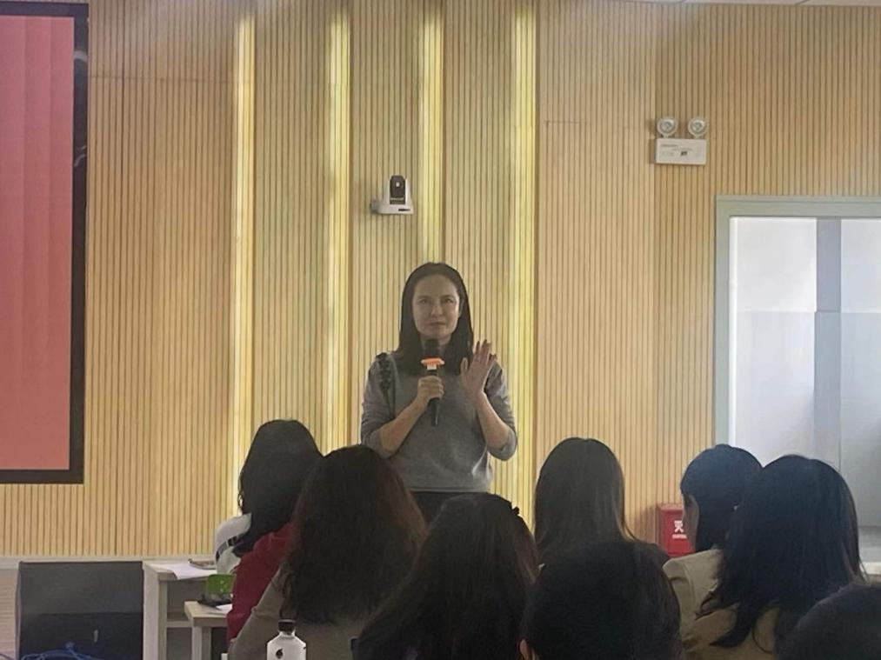

接下来是评课环节。首先由市工作室的崔洁老师和李文江老师评课。崔洁老师认为两位老师都能解读单元提示，在诵读中感受诗歌的诗意。两位老师的课可以用《餐桌上的训诂学》里的内容来概括，一是“合”与“调”，任务群是“合”，单篇中处理是“调”。二是“结”和“精”，用活动进入文本解读，就需要结合和精选。三是“齐”和“放”，两堂课体现了学生和教师的感受，探索鉴赏诗歌的路径，在已读已学的基础上实现新学。然后是李文江老师评课。李文江老师认为两位老师的课有异曲同工之趣。他们的选点相似，都立足学生的生长点，既有老师的教学感受，也重视文本的品词析句。同时李老师也提出了自己的思考：新课和重读的区别应该是什么？情境的真实性和价值是什么？接着由区工作室的骆俞霖老师和黄金凤老师评课。骆俞霖老师认为两堂课体现了教师的功底和素养，以及课堂设计的合理性。两位老师能及时设定、调整课堂内容，注重课堂流程的合理性，学习支架有效合理，逻辑思维训练到位，体现了教学规律的底层逻辑。他们的课也引发我们思考如何将知识转化为能力，如何让教和学指向高考，如何用好教材等问题。第二位黄金凤老师认为让自己有启发的地方第一个是情境的设置。我们如何避免虚假情境，如何从情境进入文本 ，激发兴趣。老师要做后备和补充的工作，指明任务、资源，教学生用知识解决问题。第二个是反刍课应该教出什么，给学生什么指向，如何唤醒学生心中的诗意，用诗歌之光“照亮了突然醒来的人”，诗歌教学不仅要教给学生诗歌的形式，也要让诗歌教学指向人。

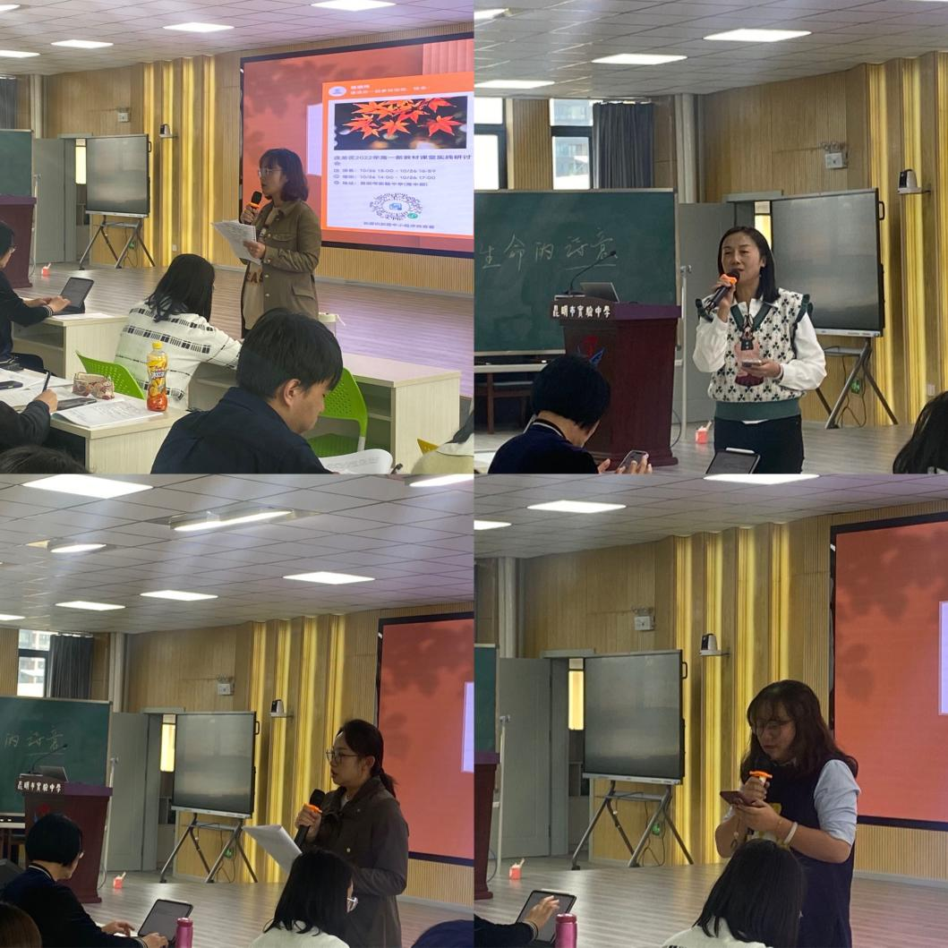

活动的最后一个环节是周丽蓉老师评课。周老师说新教材研究中所有研究都指向人，我们在教学中要关注教材中的任务完成了没有，任务没有完成就没有完成任务群，就不能完成高考要求，所以要反思自己是否依标教学，落实知识的认知和运用知识的能力。此外周老师也解答了大家对情境设置的疑惑。周老师说是否所有的课都适合社会生活情境，这是需要考量的，设计情境得了解情境是什么，不是只有“发朋友圈”、“拍电影”才是情境，学科认知情境才是语文学科最主要的情境。

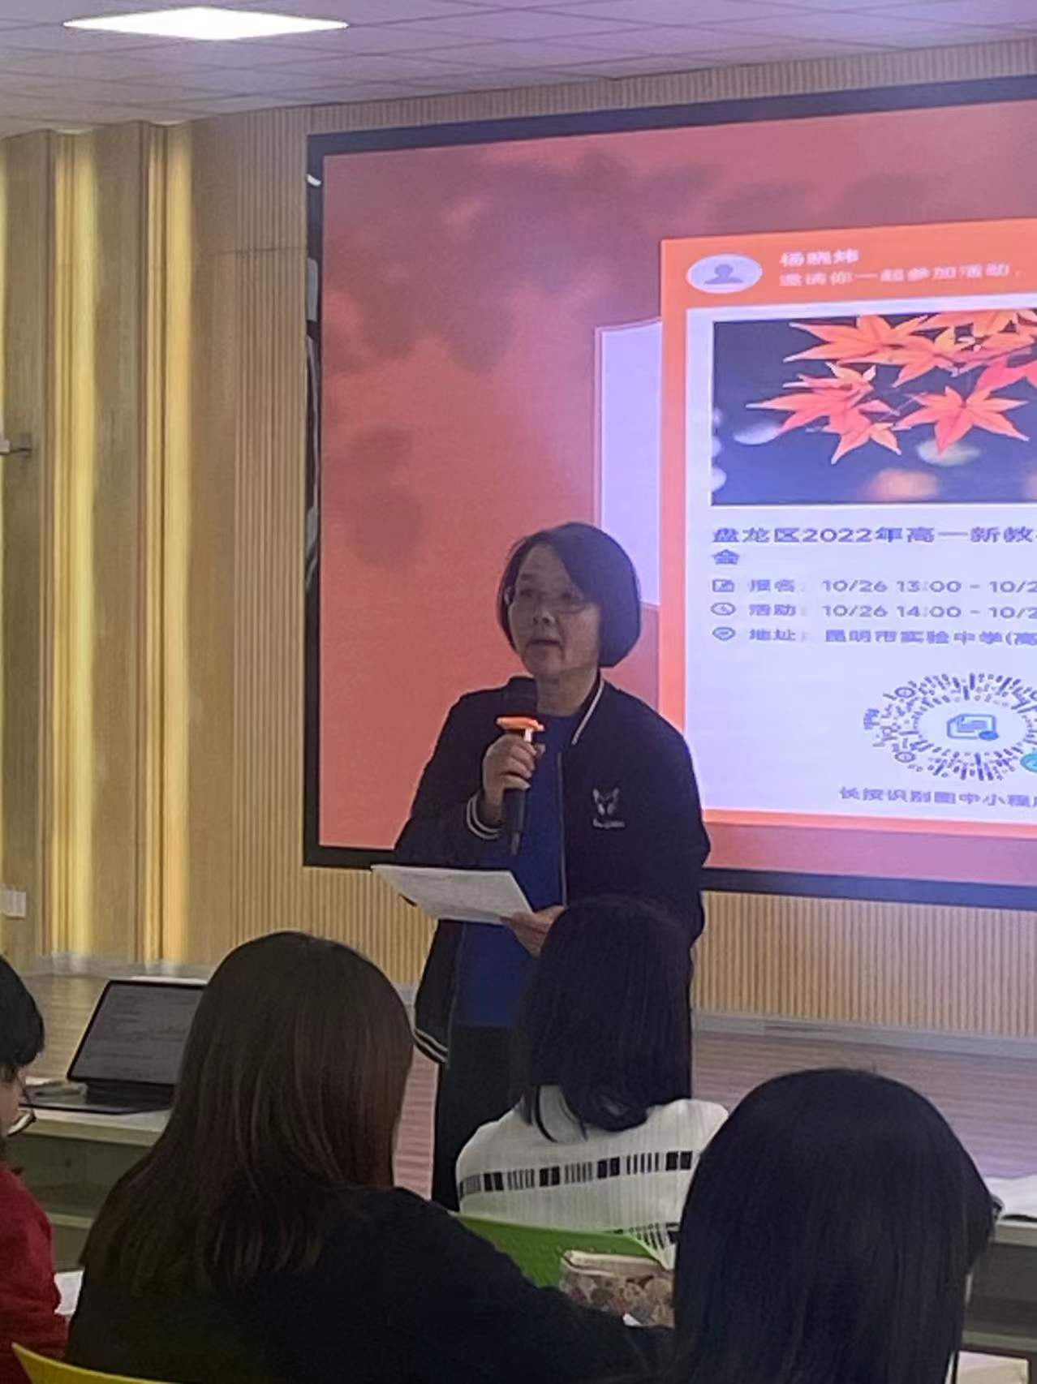

每个周三的下午总是过得很快，但又总是收获很多，任务群、任务、情境、反思、回溯、诗歌教学、学科知识教学、思维能力培养、学教评统一......活动结束但是反思与实践一直在路上，相信我们的语文之路也一定会越走越科学，越走越有语文的诗意。